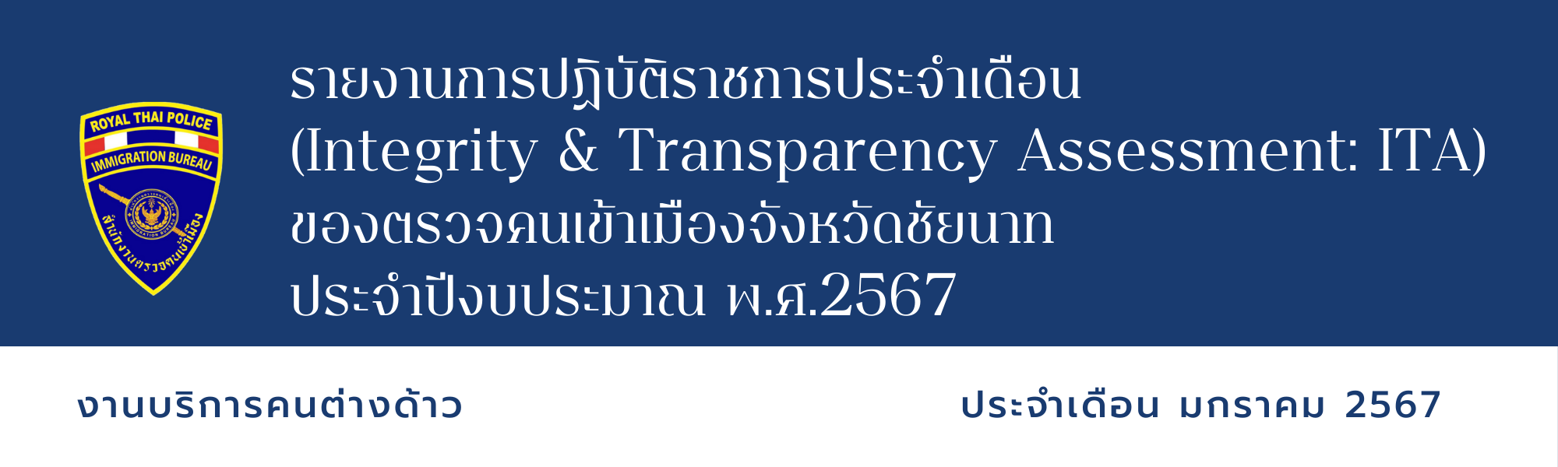
เมื่อวันที่ 25 ม.ค. 2567 เวลาประมาณ 09.00 – 12.00 ร.ต.อ.หญิง ภัทรา โพธิ์ทอง รอง สว.ตม.จว.ชัยนาท เข้าร่วมการประชุมชี้แจงตามโครงการเสริมสร้าง การรับรู้ให้กับนายจ้าง สถานประกอบการ แรงงานต่างด้าว และองค์กรภาคีเครือข่าย โดยเป็นวิทยากรในรูปแบบเสวนา หัวข้อ "การดำเนินการตามกฎหมายตรวจคนเข้าเมือง" เพื่อให้มีความรู้และความเข้าใจตาม พ.ร.ก.การบริหาร จัดการการทำงานของคนต่างด้าวฯ รวมถึงระเบียบและขั้นตอนในการขออนุญาต ทำงานของแรงงาน ต่างด้าว ณ แฟนตาซี รีสอร์ท ต.บ้านกล้วย อ.เมือง จ.ชัยนาท
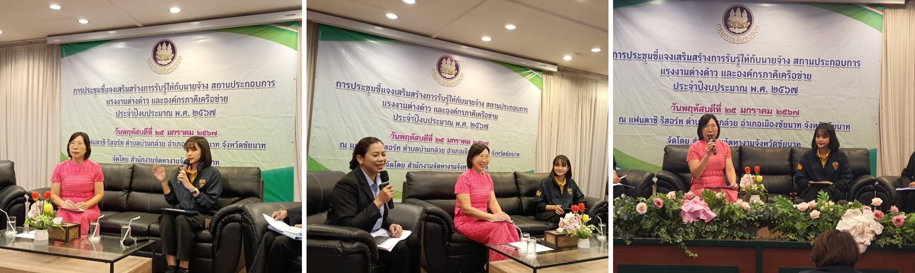

วัน/เดือน/ปี | ข้อมูลเชิงสถิติรายงานการปฏิบัติราชการ  ประจำเดือนมกราคม 2567
วัน/เดือน/ปี | รายการ | จำนวน
1 - 31 ม.ค. 67 | ขออยู่ต่อในราชอาณาจักร | 32
 | ขอรับขอเปลี่ยนประเภทการตรวจลงตรา | 4
 | รายงานตัว 90 วัน | 1165
 | แจ้งที่พักอาศัย | 157
 | รวม | 1,358

